МУНИЦИПАЛЬНОЕ ОБРАЗОВАНИЕ
«ЕЛИЗОВСКОЕ ГОРОДСКОЕ ПОСЕЛЕНИЕ»

Собрание депутатов Елизовского городского поселения

ТРЕТИЙ СОЗЫВ, ДВАДЦАТЬ ЧЕТВЕРТАЯ СЕССИЯ

РЕШЕНИЕ № 369
г. Елизово 28 июня 2018 года

О внесении изменений в муниципальный нормативный правовой акт «Правила землепользования и застройки Елизовского городского поселения Елизовского района Камчатского края» от 12.09.2011 № 10-НПА

Руководствуясь частью 1, частью 2 статьи 32, частью 1 статьи 33 Градостроительного кодекса Российской Федерации, частью 13 статьи 35 Правил землепользования и застройки Елизовского городского поселения Елизовского района Камчатского края, принятых Решением Собрания депутатов Елизовского городского поселения от 07.09.2011 № 126, с учетом протокола и заключения публичных слушаний от 26.04.2018 года, заключения комиссии по подготовке проекта Правил землепользования и застройки Елизовского городского поселения от 30.05.2018 года,

Собрание депутатов Елизовского городского поселения
РЕШИЛО:
1. Принять муниципальный нормативный правовой акт «О внесении изменений в муниципальный нормативный правовой акт «Правила землепользования и застройки Елизовского городского поселения Елизовского района Камчатского края» от 12.09.2011 № 10-НПА».
2. Направить муниципальный нормативный правовой акт «О внесении изменений в муниципальный нормативный правовой акт «Правила землепользования и застройки Елизовского городского поселения Елизовского района Камчатского края» от 12.09.2011 № 10-НПА» Главе Елизовского городского поселения для подписания и опубликования (обнародования).

Глава Елизовского городского поселения –
председатель Собрания депутатов
Елизовского городского поселения Е.И. Рябцева

ЕЛИЗОВСКИЙ МУНИЦИПАЛЬНЫЙ РАЙОН

МУНИЦИПАЛЬНОЕ ОБРАЗОВАНИЕ
«ЕЛИЗОВСКОЕ ГОРОДСКОЕ ПОСЕЛЕНИЕ»
Муниципальный нормативный правовой акт
«О внесении изменений в муниципальный нормативный правовой акт «Правила землепользования и застройки Елизовского городского поселения Елизовского района Камчатского края»
от 12.09.2011 № 10-НПА»
Принят Решением Собрания депутатов Елизовского городского поселения
от 28 июня 2018 года №369

Статья 1.
Внести в муниципальный нормативный правовой акт «Правила землепользования и застройки Елизовского городского поселения Елизовского района Камчатского края» от 12.09.2011 № 10-НПА, принятый Решением собрания депутатов Елизовского городского поселения от 07.09.2011 года №126, следующие изменения:

1. В Разделе II Карта градостроительного зонирования:
1.1. установить территориальную зону, занятую объектами сельскохозяйственного назначения (СХ 2) по границам земельного участка с кадастровым номером 41:05:0101089:2108, расположенного в районе 6 км автодороги Елизово – Паратунка (приложение 1);
1.2. установить территориальную зону транспортной инфраструктуры (Т) по границам образуемого земельного участка, ориентировочной площадью 49293 кв.м., расположенного в районе ул. Гришечко г.Елизово, включающего территорию земельного участка с кадастровым номером 41:05:0101001:671 (приложение 2);
1.3. установить территориальную зону делового, общественного и коммерческого назначения (О 1) по границам земельного участка с кадастровым номером 41:05:0101001:97, расположенного по пер. Ручейный в г.Елизово (приложение 3).
Статья 2.
Настоящий муниципальный нормативный правовой акт вступает в силу после его официального опубликования (обнародования).

Глава Елизовского
городского поселения Е.И. Рябцева

№95-НПА от 29 июня 2018 года

Приложение 1

к муниципальному нормативному правовому акту от 29 июня 2018 года №95-НПА
«О внесении изменений в муниципальный нормативный правовой акт «Правила землепользования и застройки Елизовского городского поселения Елизовского района Камчатского края» от 12.09.2011 № 10-НПА»

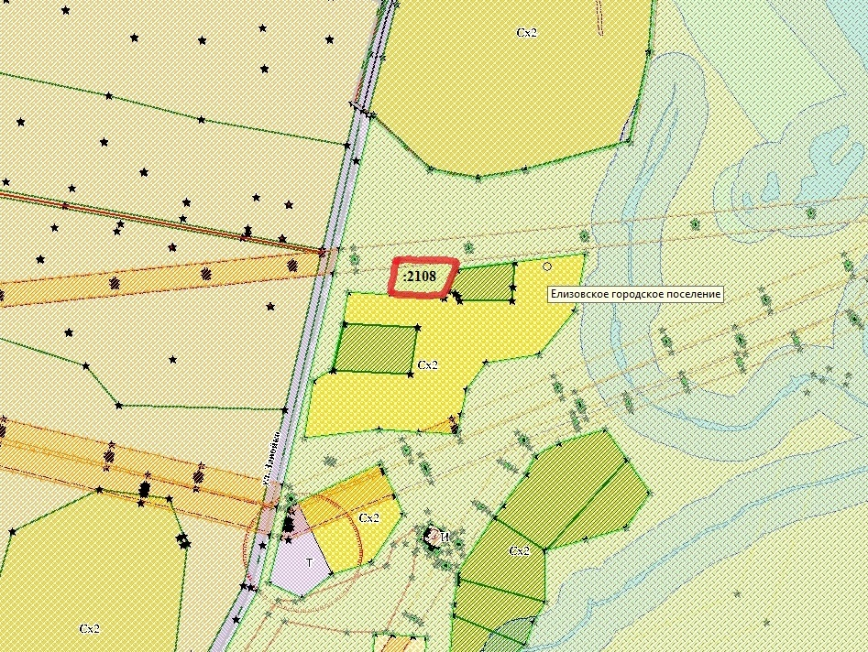

Приложение 2

к муниципальному нормативному правовому акту от 29 июня 2018 года №95-НПА
«О внесении изменений в муниципальный нормативный правовой акт «Правила землепользования и застройки Елизовского городского поселения Елизовского района Камчатского края» от 12.09.2011 № 10-НПА»

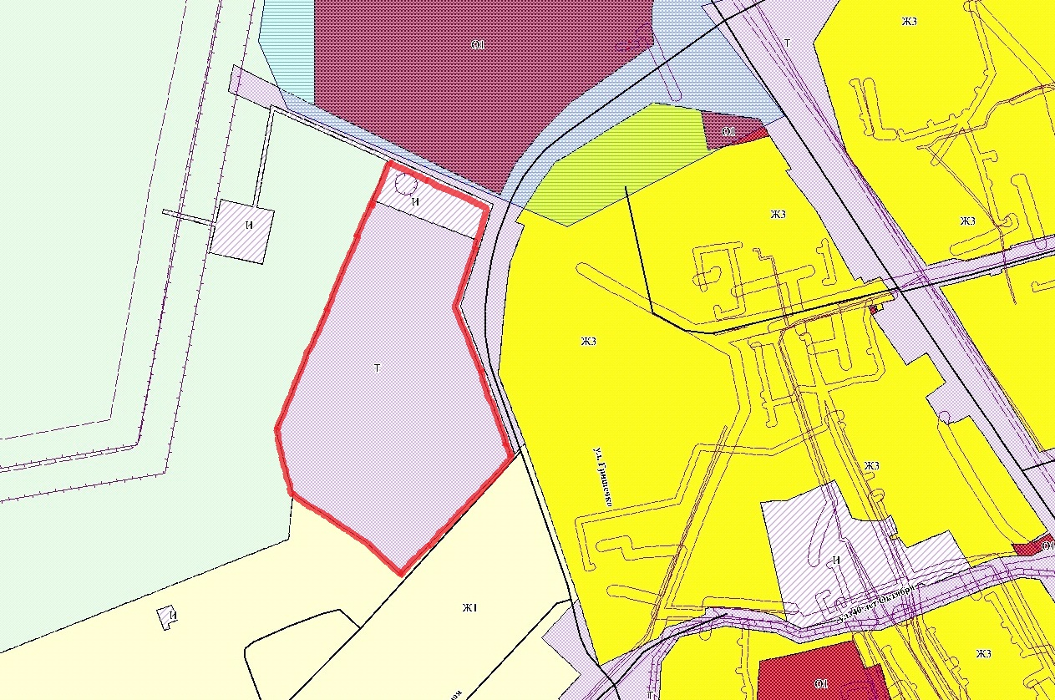

Геодезические данные территориальной зоны транспортной
инфраструктуры (Т):
№ точки | Координаты (МСК 41)
 | Х | Y
1 | 580037,25 | 1393417,74
2 | 580020,11 | 1393455,34
3 | 579995,19 | 1393510,01
4 | 579903,71 | 1393480,19
5 | 579854,29 | 1393499,20
6 | 579763,66 | 1393531,99
7 | 579759,53 | 1393528,09
8 | 579654,88 | 1393429,41
9 | 579685,76 | 1393396,68
10 | 579729,70 | 1393329,61
11 | 579788,71 | 1393314,61

Приложение 3

к муниципальному нормативному правовому акту от 29 июня 2018 года №95-НПА
«О внесении изменений в муниципальный нормативный правовой акт «Правила землепользования и застройки Елизовского городского поселения Елизовского района Камчатского края» от 12.09.2011 № 10-НПА»

